Тема. РИНОК ПАЙОВИХ ЦІННИХ ПАПЕРІВ
План лекції
1. Ринок акцій – сутність та його роль у функціонуванні фінансового ринку.
2. Класифікація акцій.
3. Емісія, реєстрація, та розміщення акцій.
4. Виплата дивідендів. Поточна доходність акції. Оцінка дивідендного доходу.
5. Роль інвестиційних сертифікатів у функціонуванні фінансового ринку.

1. Ринок акцій – сутність та його роль у функціонуванні фінансового ринку.
Ринок акцій – частина фінансового ринку, де формується попит і пропозиція на базовий актив (акції).
Акції відіграють важливу роль на фондовому ринку. Акція як пайових цінний папір виражає відносини між учасниками АТ, регулювальними органами і фінансовими посередниками; має самостійний обіг на фондовому ринку та свій курс; виконує регулювальні, інформаційні, інвестиційні, спекулятивні та інші функції; має емісійну, ринкову та фондову цінність.
Значення акції на фінансовому ринку
– виконують регулювальні функції в системі суспільного відтворення (акція сприяє переливу капіталу в перспективні галузі економіки з менш перспективних галузей і виробництв);
– краще від інших ЦП реалізують інформаційну (), мобілізуючу (ця функція стосується практично всіх видів цінних паперів. Це - акції, банківські депозити, казначейські зобов'язання держави, облігації підприємств і внутрішньої державної позики та інші. Суть цієї функції полягає в тому, що підприємство, організація чи держава на певній стадії свого розвитку досягає такого моменту, коли починає відчувати нестачу коштів. З метою покращення фінансового стану приймається рішення про випуск того чи іншого цінного паперу. Таким чином, за короткий проміжок часу організація-емітент може мобілізувати значні кошти на розвиток власної діяльності /протягом 6-ти місяців/), контролюючу або управлінську функції (не всі цінні папери, які випущені і знаходяться в обігу на ринку цінних паперів, виконують цю функцію. До числа тих з них, яким властива ця функція, відносяться акції, пайові свідоцтва, сертифікати з часткою, інвестиційні сертифікати та ін. В контексті ринку цінних паперів управлінська функція означає наявність у власника зазначеного вище виду цінного паперу і можливість брати участь в управлінні емітентом. Найчастіше в таких випадках мова йде про реалізацію права на участь у загальних зборах акціонерів, голосуванні, внесенні пропозицій, висуванні кандидатур до складу виборчих керівних органів емітента /правління, спостережну раду/; па отримання інформації, що стосується діяльності та фінансового стану емітента; на участь у розподілі майна емітента при його ліквідації);
– більше за всі інші ЦП пов’язані з фондовими індексами (які призначені для відображення поточної кон’юнктури ринку, стану ділової активності та оцінки тенденцій ринку. Як правило, вони відображають ринкову вартість певного портфеля цінних паперів, ринкову вартість якоїсь усередненої акції або ринкову капіталізацію певної групи корпорацій);
– саме акції є своєрідним свідченням економічного стану держави;
– враховуючи розмір капіталізації акцій, значна частина вільних капіталів вкладається саме в акції;
– через купівлю контрольного пакету акцій, їм немає рівних серед іших фінансових інструментів щодо можливості служити провідником впливу з метою встановлення економічного контролю над виробництвом.

Акція – іменний ЦП, який посвідчує майнові права його власника (акціонера), що стосується АТ, включаючи право на отримання частини прибутку АТ у вигляді дивідендів та право на отримання частини майна АТ у разі його ліквідації, право на управління АТ, а також немайнові права.

Найпоширенішими випадками, коли АТ випускають акції, є такі:
1) створення товариства;
2) зміна номінальної вартості акцій при зміні статутного фонду;
3) збільшення статутного фонду шляхом додаткового випуску акцій при незмінній номінальній вартості останніх;
4) поділ або консолідація акцій при незмінному статутному фонді;
5) окремі випадки реорганізації АТ.
На міжнародному ринку ЦП мають обіг акції транснаціональних компаній двох видів – євроакції та американські депозитарні розписки (АДР). Євроакції котируються на міжнародних фондових біржах Європи (Лондонській, Франкфурській, Паризькій, Люксембургській).

ДОПОВІДІ: євроакції, американські депозитарні розписки

Євроакції – це акції, які розміщуються на фінансових ринках інших країн. Вони можуть також котируватися на своєму національному ринку й одночасно на різних інших ринках, де вони можуть обертатися. Євроакції можуть обертатися на євроринку і котируватись у світовому фінансовому центрі (наприклад у Лондоні) або в офшорній зоні. Ціна купівлі-продажу акцій встановлюється, як правило, в евровалютах.
Американська депозитарна розписка – це випущений американським депозитарієм сертифікат, що підтверджує право на визначену кількість американських депозитарних акцій, що, в свою чергу, надають право власності на визначену кількість депонованих цінних паперів іноземного приватного емітента.
2. Класифікація акцій

Іменні акції
1. Прості | – надають право на отримання частини прибутку АТ у вигляді дивідендів;  – на участь в управлінні АТ;  – на отримання частини майна АТ у разі його ліквідації | Надають однакові права та не підлягають конвертації у привілейовані акції або інші ЦП АТ
2. Привілейовані (надають привілеї) | – надають право на отримання частини прибутку АТ у вигляді дивідендів;  – на отримання частини майна АТ у разі його ліквідації;  – на участь в управлінні АТ у випадках, передбачених статутом і законом, який регулює створення, діяльності та припинення АТ | Можуть бути конвертованими у прості акції або у привілейовані акції інших класів.  Частка акцій у статутному капіталі не може перевищувати 25%
2.1. Кумулятивні | Дають право не тільки на поточний дивіденд, а й на раніше не виплачений дивіденд з якихось причин
2.2. Некумулятивні | Неоголошені дивіденди не накопичуються і втрачаються
2.3. З часткою участі у прибутках | Дають право на додаткові дивіденди, якщо дивіденди за простими акціями більші
2.4. Конвертовані | Дають право їхнім власникам обмінюватись на певну кількість звичайних акцій тієї ж компанії
2.5. З регульованими дивідендами | Дивіденди не є фіксованими, а регулюються періодично залежно від рівня доходу АТ і дохідності інших ЦП
2.6. Відзивні (префакції) | АТ залишає за собою право викупити акції з надбавкою до номінальної вартості
2.7. Ретрективні | Власник має право погасити у визначений момент за визначеною ціною
2.8. Прямі привілейовані | Із звичайними привілеями щодо активів і дивідендів
2.9. Із змінюваним або плаваючим курсом | Дивідендні платежі змінюються залежно від рівня відсотків
2.10. Підпорядковані | Деякі АТ випускають привілейовані акції різних класів з різними правами стосовно активів і дивідендів

РЕФЕРАТ: Класифікація акцій на світовому фінансовому ринку

Класифікація акцій згідно законодавства України

У іменній акції зазначається ім’я власника – тільки він є акціонером і користується відповідними правами. Перехід такої акції до іншого власника фіксується в реєстрі акціонерів товариства. Акції на пред’явника вільно обертаються без спеціальної реєстрації.
Прості акції, що випускаються акціонерним товариством, в класичному варіанті наділені правом голосу. В наш час у західних країнах з’явилися прості акції без права голосу, з обмеженими правами голосу. Або, навпаки, випускаються привілейовані акції з правом голосу за окремими рішеннями.
Прості акції більш поширені, ніж привілейовані, оскільки:
по-перше, існують законодавчі обмеження щодо випуску привілейованих акцій з метою уникнення порушень у балансі інтересів акціонерів та менеджерів товариства;
по-друге, прості акції більш доходні, ніж привілейовані, оскільки є більш ризиковими.
Привілейовані акції не можуть бути випущені на суму понад 10 відсотків статутного капіталу. Власники привілейованих акцій не беруть участі в управлінні товариством, якщо інше не зафіксовано в статуті.
На сьогодні поширеними є не лише паперові, але й елеронні акції.
Паперові акції – це цінні папери, які емітуються з дотриманням певних вимог щодо їх оформлення і друку. Друк акцій можуть здійснювати тільки уповноважені організації з дотриманням вимог щодо їх захисту від підробки. При цьому іменні акції мають найбільш надійний захист, оскільки ведеться книга реєстрації. | Електронні акції існують у вигляді записів на файлах у комп’ютерах, облік яких ведеться в депозитарії
Крім того, акції можуть бути номінальними та безномінальними, платними та преміальними, тими, що мають вільний обіг та з обмеженим обігом, вітчизняними та іноземними, глобальними, народними, трудового колективу та ін.
Номінальні акції | це цінні папери, на яких позначається їх номінальна вартість. В окремих випадках вона може не вказуватись, тобто це акція без номіналу
Платні акції | купуються під час їх випуску, пов’язані з капіталізацією нагромадженого нерозподіленого прибутку. Вони розподіляються між акціонерами пропорційно кількості придбаних ними платних акцій
Акції з вільним обігом | можуть без будь-яких обмежень переходити від одного власника до іншого.
Акції з обмеженим обігом | або взагалі не можуть переходити до іншого власника, або тільки в обмежених, наперед визначених випадках
Акціонерам може видаватись сертифікат на сумарну номінальну вартість акцій. Згідно з українським законодавством сертифікат не є цінним папером і реквізити його не регламентуються.
Слід знати цінні папери, випуск яких компанія має на меті обмеження припливу нових акціонерів – це райти та скріпи.
Скріп (бонус, капіталізація) – підтверджує право акціонера на придбання нових акцій пропорційно його частці б акціонерному капіталі. Особливість полягає в тому, що акції сплачуються за рахунок резервного фонду компанії. | Райти – цінні папери, що розподіляються серед акціонерів пропорційно їх частці в капіталі за пільговими цінами. При випуску нових акцій власники райтів допускаються до розміщення з дисконтом 15-20% до ринкової ціни на момент оголошення емісії.

3. Емісія, реєстрація, та розміщення акцій
ЕМІСІЯ
1 Акція є неподільною (порядок реалізації прав співвласності визначається ЦКУ та законом, що регулює питання створення, діяльності та припинення АТ).
2. Емітент є лише АТ.
3. Виготовлення бланків цінних паперів здійснюється тільки на державних спеціалізованих підприємствах, які охороняються органами внутрішніх справ.
4. Акція має містити такі реквізити:
– фірмове найменування акціонерного товариства та його місцезнаходження,
– найменування цінного паперу — «акція», її порядковий номер,
– дату випуску, вид акції та її номінальну вартість,
– ім’я власника (для іменної акції),
– розмір статутного фонду акціонерного товариства на день випуску акцій,
– кількість акцій, що випускаються,
– строк виплати дивідендів
– підпис голови правління акціонерного товариства або іншої уповноваженої на це особи, печатку акціонерного товариства.

5. Випуск у документарній формі здійснюється емітентом шляхом виготовлення сертифікатів, у бездокументарній формі – емітент оформляє глобальний сертифікат, що відповідає загальному обсягу зареєстрованого випуску, і передає його на зберігання в обраний ним депозитарій.
Сертифікат містить: вид ЦП;найменування та місцезнаходження АТ;серія і номер сертифіката;номер і дата випуску;міжнародний ідентифікаційний номер ЦП;тип і номінальна вартість акції;ім’я власника;кількість акцій, що випускаються.
Глобальний сертифікат – це документ, оформлений у НКЦПФР на весь випуск цінних паперів у бездокументарній формі, що підтверджує право на здійснення операцій із цінними паперами даного випуску в Національній депозитарній системі.
6. Номінальна вартість встановлюється в національній валюті та не повинна бути меншою, ніж одна копійка.
7. Додатковий випуск можливий за умовою, коли попередні випуски акцій були зареєстровані і всі були повністю оплачені за вартістю не нижче номінальної.
8. Забороняється випуск акцій для покриття збитків, пов’язаних із господарською діяльністю АТ.

РЕЄСТРАЦІЯ
1. Реєстрація випуску цінних паперів, інформації про їх емісію та звіту про наслідки підписки на акції здійснюється уповноваженими особами Національної комісії з цінних паперів та фондового ринку або її територіальних органів, і є підставою для внесення випуску цінних паперів до Загального реєстру випуску цінних паперів.
2. Реєстрація випуску акцій та інформації про випуск акцій здійснюється протягом 30 календарних днів з дати подання заяви та всіх необхідних документів до реєструвального органу.
3. Реєстрація звіту про наслідки підписки на акції здійснюється протягом 15 календарних днів з дати подання заяви та всіх необхідних документів до реєструвального органу
Підписка на акції:
- організують засновники та передбачає здійснення ряду юридичних дій,
- строк відкритої підписки на акції не може перевищувати 6 місяців
- особи, які бажають придбати акції, повинні внести на рахунок засновників не менше 10% вартості акцій, на які вони підписалися, після чого засновники видають їм письмове зобов'язання про продаж відповідної кількості акцій
- після закінчення зазначеного у повідомленні строку підписка припиняється. Якщо до того часу не вдалося покрити підпискою 60% акцій, АТ вважається незаснованим
- особам, які підписалися на акції, повертаються внесені ними суми або інше майно не пізніше як через 30 днів. За невиконання цього зобов'язання засновники несуть солідарну відповідальність
- у разі якщо підписка на акції перевищує розмір статутного фонду, засновники можуть відхиляти зайву підписку, якщо це передбачено умовами випуску. Відмова у підписці проводиться згідно з переліком передплатників з кінця переліку
- якщо товариство закрите, акції розповсюджуються між засновниками).
4. Емітент в повному обсязі публікує інформацію про випуск цінних паперів після її реєстрації у реєструвальному органі в органах преси ВРУ чи КабМіну України або офіційному виданні фондової біржі не менш як за 10 днів до початку підписки на цінні папери.
5. Відмова в реєстрації випуску цінних паперів, інформації про випуск цінних паперів або звіту про наслідки підписки на акції складається у разі:
- невідповідності поданих документів вимогам законодавства;
- порушення встановленого законодавством порядку проведення випуску цінних паперів;
- виявлення на момент реєстрації порушень порядку скликання та/або проведення загальних зборів акціонерів, на яких прийнято рішення про випуск акцій чи зміну розміру статутного фонду акціонерного товариства;
- порушення переважного права акціонерів на придбання додатково випущених акцій;
- проведення підписки на акції з порушенням умов, зазначених в інформації про випуск цінних паперів;
- неподання або неопублікування у встановленому порядку регулярної інформації емітента цінних паперів;
- прийняття уповноваженою особою реєструвального органу або судовими органами рішення про зупинення обігу (розміщення) цінних паперів, яке є чинним на момент реєстрації.
Після реєстрації випуску цінних паперів емітенту видається свідоцтво, яке є підставою для друкування бланків сертифікатів цінних паперів, якщо цінні папери випускаються у документарній формі, або підставою для оформлення глобального сертифіката, якщо цінні папери випускаються у бездокументарній формі.
РОЗМІЩЕННЯ
Мета розміщення – шляхом збільшення статутного (власного) капіталу (у випадку випуску акцій), але тільки робиться це за правилами й під контролем з боку держави в особі його органів, що регулюють ринок цінних паперів.
Розміщення може мати своїми безпосередніми цілями:
• збільшення капіталу емітента;
• установа акціонерного товариства;
• зміна номіналу раніше випущених цінних паперів;
• розміщення цінних паперів з новими властивостями (правами);
• обмін одних цінних паперів на інші й т.п.
Організація процесу розміщення
Розміщення емісійних цінних паперів в умовах розвиненого ринку здійснюється шляхом залучення професійних учасників фондового ринку (андерайтерів).
Андерайтер – це професійний учасник на фондовому ринку, що за договором з емітентом надає послуги, пов’язані з розміщенням його цінних паперів на ринку, за відповідну винагороду.

ДОПОВІДЬ: характеристика послуг андерайтера

Андерайтер звичайно обслуговує всі етапи розміщення цінного папера, зокрема: обґрунтування випуску, вибір його параметрів, підготовка необхідної документації, реєстрація в державних органах, розміщення серед інвесторів (у тому числі шляхом залучення в допомогу собі суб андерайтерів) і т.д.
Зобов’язання андерайтера можуть включати:
- викуп в емітента всього випуску за фіксованою ціною і його розміщення за ринковою ціною. У цьому випадку ризик можливого не до розміщення випуску лягає цілком на самого андерайтера;
- викуп в емітента тільки не дорозміщенної частини випуску, тобто ризик андерайтера обмежений у цьому випадку лише вартістю цієї частини. В емітента як і раніше відсутній ризик, пов’язаний з розміщенням цінного папера;
- допомога в розміщенні випуску. Андерайтер робить різноманітні послуги емітенту, зобов’язується допомагати йому в розміщенні випуску, але не несе відповідальності за його недорозміщення. У результаті весь ризик недорозміщення лягає безпосередньо на самого емітента.

Види розміщення
З погляду черговості розміщення прийняте ділити на:
• первинне (IPO) | це перше розміщення цінного папера даного емітента на ринку. Воно має місце, коли:  • АТ тільки засновується;  • компанія розміщає якийсь новий вид цінного папера, що раніше вона не випускала (наприклад, коли компанія, що раніше випускала тільки звичайні акції, прийняла рішення вперше випустити в обіг свої привілейовані акції)
• вторинне | це повторний і всі наступні випуски тих або інших цінних паперів даної комерційної організації
За способом розміщення емісія може здійснюватися шляхом :
• розподілу | це розміщення серед заздалегідь відомого кола осіб без укладання договору купівлі-продажу  Розподіл акцій має місце у двох випадках:  1) при установі АТ (у цьому випадку засновники роблять внески в статутний капітал у формі грошей або майна, але немає юридичної покупки акцій);  2) коли джерелом збільшення статутного капіталу акціонерного товариства є його власний капітал (додатковий, нерозподілена прибуток і ін.). У цьому випадку акціонери одержують акції без якої-небудь оплати, безоплатно.
• підписки | це розміщення цінних паперів шляхом укладання договору купівлі-продажу (у випадку акцій підписка являє собою їхнє розміщення при збільшенні статутного капіталу шляхом розміщення додаткових акцій)  Підписка може здійснюватися у двох формах:  • закрита – це розміщення цінного папера серед заздалегідь відомого, обмеженого кола інвесторів, обумовленого умовами розміщення;  • відкрита – це розміщення цінного папера серед потенційно необмеженого кола інвесторів на основі широкого публічного розголосу без якої-небудь переваги одних набувачів перед іншими. Обмеження можуть мати місце лише у випадку реалізації переважного права на придбання нових випусків акцій акціонерами, наявності обмежень на володіння максимальною кількістю акцій одним акціонером і у випадку придбання цінного папера нерезидентами
• конвертації | це розміщення одного виду цінного папера шляхом її обміну на інший вид на заздалегідь установлених умовах  Допускається конвертація:  • облігацій в облігації, привілейовані акції й звичайні акції;  • привілейованих акцій у привілейовані акції й звичайні акції;  • звичайних акцій у звичайні акції при реорганізації акціонерного товариства.  Не дозволяється конвертація звичайних акцій в облігації або привілейовані акції.  Розміщення цінних паперів у формі конвертації звичайно здійснюється як результат попереднього розміщення конвертованих цінних паперів або при реорганізації АТ в будь-яких його формах (злиття, приєднання, поділ, виділення, перетворення).
• обміну | це розміщення акцій АТ, створеного в результаті перетворення в нього ТзОВ або кооперативу (у цьому випадку має місце не обмін акції на гроші (покупка) або на інші цінні папери (конвертація), а обмін часток або паїв зазначених організацій на акції виниклі на їхній основі акціонерного товариства)
• придбання | це розміщення акцій знову створеного АТ в результаті його виділення з іншого АТ або перетворення в АТ державного підприємства або некомерційного партнерства
4. Виплата дивідендів. Поточна доходність акції. Оцінка дивідендного доходу.
Дивіденди виплачуються один раз на рік за підсумками календарного року в прядку передбаченому статутом АТ, за рахунок прибутку, що залишається у його розпорядженні після сплати податків, інших платежів у бюджет та процентів за банківський кредит.
У країнах з розвинутою ринковою економікою акції, залежно від рівня їх прибутковості і фінансового ризику поділяються на такі категорії:
спекулятивні | акції “молодих” корпорацій або таких, що не можуть пред’явити курс ЦП за останні 5-6 років
“з блакитними корінцями” | випускають лідери галузі (дивіденди стабільні, інвестиції безпечні)
дохідні | акції компанії, продукція якої завжди користується попитом (дивіденди перевищують середній рівень, а вартість постійно зростає)
Акції зростання | емітують високоприбуткові корпорації, що ведуть НДР, вкладають кошти в розвиток виробництва та розширення ринків збуту (невисокі поточні дивіденди, але перспектива до зростання в майбутньому)
циклічні | характеризуються високою чутливістю до стадій відтворювального циклу або їх емітенти пов’язані з сезонним характером виробництва чи збуту (вартість і дивіденди коливаються щодо ритму ділової активності)
захищені | випускають емітенти, що є відносно стійкими до коливань ринкової кон’юнктури (стабільні дивіденди, вартість зростає)

Моделі оцінки вартості акцій
1. Оцінка акцій з постійними дивідендами:
де D - річний дивіденд; К _{S}- ставка дохідності акції.
Приклад. Компанія сплачує річний дивіденд 3 грн на акцію. Необхідна ставка дохідності за акціями становить 12 %. Визначити ціну акції.
Р₀= 3/0,12 = 25 грн.

2. Оцінка акцій з постійним приростом дивідендів (Модель Гордона):
де D₁ - сподівані дивіденди на акцію через рік D/ = Д, (1+ g) g - темп приросту дивідендів.
Приклад. Останній раз компанія сплатила на кожну акцію дивіденд у розмірі 1,8 грн. Компанія сподівається, що її дивіденди будуть щорічно зростати на 6 %. Визначити ціну акції, якщо необхідна ставка дохідності за акціями становить 11 %.
Р₀ = 1,8 х (1 + 0,06) / (0,11 - 0,06) = 38 грн.
3. Оцінка акцій з непостійним приростом дивідендів:
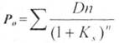
де D_{n} - сподіваний щорічний дивіденд на акцію.
Приклад. Інвестор купив акцію з прогнозом дивідендів 1-й рік 100 грн та у наступні роки - на 20 грн більше. Норма поточної дохідності - 15 % на рік. Акцію купив на 5 років. Визначити ринкову ціну акції.
Р₀= 100/1,15 +120/1,15² +140/1,15³ + 160/1,15⁴ +180/1,15⁵ = 451 грн.

Для аналізу ефективності вкладень інвестора в покупку акцій можуть використовуватися такі ВИДИ ДОХІДНОСТІ:
– ставка дивіденду;
– поточна дохідність акції для інвестора (рендит);
– поточна ринкова;
– кінцева;
– сукупна.
1. Ставка дивіденду (d_{c}) визначається за формулою:
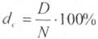
де D - розмір річних дивідендів, що виплачуються, грн.;
N - номінальна ціна акції, грн.
Часто на практиці ставка дивіденду використовується для оголошення річних дивідендів.
2. Поточна дохідність акції для інвестора – рендит (d_{r}). визначається за формулою:
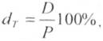
де Р - ціна придбання акції, грн.
3. Поточна ринкова дохідність (d_{p}) визначається співвідношенням розміру дивідендів, що виплачуються, до поточної ринкової ціни акції:
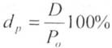
де Р₀ - поточна ринкова ціна акції, грн.
4. Кінцева дохідність акції (d_{k}) може бути визначена таким чином:
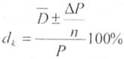
де D - розмір дивідендів, виплачених в середньому за рік, грн.;
DР - приріст або збиток капіталу інвестора, що дорівнює різниці між ціною продажу та ціною придбання акції, грн.;
n - кількість років, протягом яких інвестор володів акціями.
5. Узагальнюючим показником ефективності вкладень інвестора в покупку акцій є сукупна дохідність (d_{c}), яка визначається за формулою:
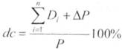
де D_{i}- розмір дивідендів, виплачених в і-тому році, грн.
Кінцева та сукупна доходности можуть використовуватися в тому випадку, якщо інвестор продав акцію або планує її продати за піною, відомою йому.
У випадку, коли інвестор не бажає отримувати поточних доходів у вигляді дивідендів, він отримує дохід від приросту курсової вартості акцій. Таким чином, дохідність (річна) буде визначатися за такою формулою:
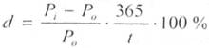
де Р₀ - ціна покупки акції, в процентах до номіналу, або грн.; Р_{l} - ціна продажу акції, в процентах до номіналу, або грн.;
t - кількість днів з дня покупки до продажу акцій.

Крім зазначених вище показників, при оцінці інвестицій у акції використовують й ІНШІ ПОКАЗНИКИ, у тому числі:
1) дохід на акцію = Чистий прибуток - Дивіденди за привілейованими акціями / Загальну кількість звичайних акцій;
2) цінність акцій = Ринкова ціна акції / Дохід на акцію;
3) рентабельність акції = Дивіденди на одну акцію / Ринкова ціна акції;
4) дивідендний дохід = Дивіденди на одну акцію / Дохід на акцію;
5) коефіцієнт котирування акції = Ринкова ціна акції / Облікова ціна акції.

5. Роль інвестиційних сертифікатів у функціонуванні фінансового ринку.
До категорії ЦП згідно з ЗУ «Про ринки капіталу та організовані товарні ринки» відноситься також інвестиційний сертифікат, який поряд з акціями входить до групи пайових ЦП.
Інвестиційний сертифікат – це ЦП, який розміщується інвестиційним фондом, інвестиційною компанією, КУА пайового інвестиційного фонду та посвідчує право власності інвестора на частину в інвестиційному фонді, взаємному фонді інвестиційної компанії та пайовому інвестиційному фонді.
Емітентом виступає юридична особа, що його розміщує.
ІС може бути іменним чи на пред’явника і містити такі реквізити:
- фірмове найменування ІСІ, його місцезнаходження,
- найменування ЦП і його порядковий номер,
- дату випуску,
- вид ІС, його номінальну вартість,
- ім’я власника, підпис посадової особи, печатку ІСІ.
Кількість проголошених ІС ПІФ визначається у проспекті емісії.

Дод. пит.: що таке проспект емісії?
Проспект емісії – документ, який подається КУА до НКЦПФР під час реєстрації емісії ІС ПІФ або емісії акцій КІФ.

Строк розміщення ІС відкритого та інтервального ПІФ не обмежується.
Дивіденди за ІС відкритого та інтервального ПІФ не нараховуються і не сплачуються.

Д/З Що таке відкритий та інтервальний пайовий інвестиційний фонд?
ДОМАШНЄ ЗАВДАННЯ

Завдання 1. Проаналізуйте вартість і доходність кожного виду акцій на основі наступних даних:
Показники | Компанія А | Компанія Б
- Прибуток на акцію, грош. од. | 2,5 | 7,5
- Дивіденди на акцію, грош. од. | 1,0 | 5,0
- Темпи приросту прибутку, % | 8,0 | 4,0
- Ціна акції, грош. од. | 26,0 | 60,0
- Доходність за безризиковими вкладеннями, % | 7,0 | 7,0
- Очікувана середньоринкова доходність, % | 13,5 | 13,5

Завдання 2. Щорічний дивіденд за привілейованою акцією становить 40 грош. од. Якою повинна бути поточна вартість
цієї акції, якщо прийнятна норма доходності для інвестора дорівнює 20 %?

Завдання 3. Курс акцій виріс за рік на 15 %, дивіденд виплачувався один раз в квартал в розмірі 2,5 грош. од. на акцію.
Яка повна доходність акції за рік, якщо в кінці року курс її становив 11,5 грош. од.

Завдання 4. Поточна ринкова ціна акції 125 грош. од. За останній рік були виплачені дивіденди в розмірі 6 грош. од. на одну акцію. Розрахуйте дивідендну доходність акції.

Завдання 5. Визначити сукупну доходність акції, якщо відомо, що акція придбана за номінальною вартості 100 грош. од.,
при ставці дивіденду 60 % річних. Ринкова вартість акції через рік після випуску склала 180 грош. од.

Завдання 6. Акція акціонерного товариства з дивідендом 40 % придбана за подвійним номіналом і продана через рік за
136 грош. од., забезпечивши сукупну доходність в 90 %. Визначте курс акцій в момент продажу?
Створення акціонерного товариства здійснюється за такими етапами:
1) прийняття зборами засновників рішення про створення акціонерного товариства та про емісію акцій;
2) подання заяви та всіх необхідних документів на реєстрацію випуску акцій до Національної комісії з цінних паперів та фондового ринку;
3) реєстрація Національною комісією з цінних паперів та фондового ринку випуску акцій та видача тимчасового свідоцтва про реєстрацію випуску акцій;
4) присвоєння акціям міжнародного ідентифікаційного номера цінних паперів;
5) укладення з Центральним депозитарієм цінних паперів договору про обслуговування емісії акцій;
6) емісія акцій серед засновників товариства;
7) оплата засновниками повної вартості акцій;
8) затвердження установчими зборами товариства результатів емісії акцій серед засновників товариства, затвердження статуту товариства, а також прийняття інших рішень, передбачених законом;
9) реєстрація товариства в органах державної реєстрації;
10) подання Національній комісії з цінних паперів та фондового ринку звіту про результати емісії акцій;
11) реєстрація Національною комісією з цінних паперів та фондового ринку звіту про результати емісії акцій;
12) отримання свідоцтва про реєстрацію випуску акцій;
13) видача засновникам товариства документів, що підтверджують право власності на акції.
Дії, що порушують процедуру створення акціонерного товариства, встановлену цим Законом, є підставою для прийняття Національною комісією з цінних паперів та фондового ринку рішення про відмову в реєстрації звіту про результати емісії акцій. У разі прийняття такого рішення Національна комісія з цінних паперів та фондового ринку звертається до суду з позовом про ліквідацію акціонерного товариства.
6. У разі заснування акціонерного товариства однією особою рішення, які повинні прийматися зборами засновників, приймаються цією особою одноосібно і оформляються рішенням про намір заснувати товариство. Якщо єдиним засновником товариства є фізична особа, її підпис на рішенні про намір заснувати товариство підлягає нотаріальному засвідченню.
Оплата вартості акцій засновниками акціонерного товариства
1. Оплата вартості акцій, що розміщуються під час заснування акціонерного товариства, може здійснюватися грошовими коштами, цінними паперами (крім боргових емісійних цінних паперів, емітентом яких є засновник, та векселів, за винятком державних облігацій, які обмінюються на акції у випадках, передбачених законом про Державний бюджет України на відповідний рік), майном і майновими правами, нематеріальними активами, що мають грошову оцінку.
Оплата вартості акцій, що розміщуються під час заснування акціонерного товариства, не може здійснюватися за ціною, нижчою від їх номінальної вартості.
Оплата вартості акцій, що розміщуються під час заснування акціонерного товариства, не може здійснюватися шляхом прийняття на себе зобов'язань з виконання для товариства робіт або надання послуг.
2. Ціна майна, що вноситься засновниками акціонерного товариства в рахунок оплати акцій товариства, повинна відповідати ринковій вартості цього майна.
3. Кожний засновник акціонерного товариства повинен оплатити повну вартість придбаних акцій до дати затвердження результатів емісії акцій. У разі неоплати (неповної оплати) вартості придбаних акцій до дати затвердження результатів емісії акцій акціонерне товариство вважається не заснованим. До оплати 50 відсотків статутного капіталу товариство не має права здійснювати операції, не пов'язані з його заснуванням.
До реєстрації звіту про результати емісії акцій засновник має всі права, що засвідчуються акціями, крім права їх відчужувати та обтяжувати зобов'язаннями.

ЗБІЛЬШЕННЯ СТАТУТНОГО КАПІТАЛУ
1. Статутний капітал товариства збільшується шляхом підвищення номінальної вартості акцій або додаткової емісії акцій існуючої номінальної вартості у порядку, встановленому Національною комісією з цінних паперів та фондового ринку.
2. Акціонерне товариство має право збільшувати статутний капітал після реєстрації звітів про результати емісії всіх попередніх випусків акцій.
3. Збільшення статутного капіталу акціонерного товариства із залученням додаткових внесків здійснюється шляхом розміщення додаткових акцій.
4. Збільшення статутного капіталу акціонерного товариства без залучення додаткових внесків здійснюється шляхом підвищення номінальної вартості акцій.
Акціонерне товариство не має права приймати рішення про збільшення статутного капіталу шляхом розміщення акцій, якщо розмір власного капіталу є меншим, ніж розмір його статутного капіталу.
Збільшення статутного капіталу акціонерного товариства у разі наявності викуплених товариством або іншим чином набутих акцій не допускається.
5. Збільшення статутного капіталу товариства для покриття збитків не допускається, крім випадків, встановлених законом.
Обов'язковою умовою збільшення статутного капіталу акціонерним товариством є відповідність розміру статутного капіталу після його збільшення на дату реєстрації змін до статуту товариства.
ЗМЕНШЕННЯ СТАТУТНОГО КАПІТАЛУ
1. Статутний капітал акціонерного товариства зменшується в порядку, встановленому Національною комісією з цінних паперів та фондового ринку, шляхом зменшення номінальної вартості акцій або шляхом анулювання раніше викуплених товариством акцій та зменшення їх загальної кількості, якщо це передбачено статутом товариства.
2. Після прийняття рішення про зменшення статутного капіталу акціонерного товариства виконавчий орган протягом 30 днів має письмово повідомити кожного кредитора, вимоги якого до акціонерного товариства не забезпечені заставою, гарантією чи порукою, про таке рішення.
3. Кредитор, вимоги якого до акціонерного товариства не забезпечені договорами застави чи поруки, протягом 30 днів після надходження йому зазначеного в частині другій цієї статті повідомлення може звернутися до товариства з письмовою вимогою про здійснення протягом 45 днів одного з таких заходів на вибір товариства: забезпечення виконання зобов'язань шляхом укладення договору застави чи поруки, дострокового припинення або виконання зобов'язань перед кредитором, якщо інше не передбачено договором між товариством та кредитором.
У разі, якщо кредитор не звернувся у строк, передбачений цією частиною, до товариства з письмовою вимогою, вважається, що він не вимагає від товариства вчинення додаткових дій щодо зобов'язань перед ним.
4. Зменшення акціонерним товариством статутного капіталу нижче встановленого законом розміру має наслідком ліквідацію товариства.
АНУЛЮВАННЯ АКЦІЙ
1. Акціонерне товариство в порядку, встановленому Національною комісією з цінних паперів та фондового ринку, має право анулювати викуплені ним акції та зменшити статутний капітал або підвищити номінальну вартість решти акцій, не змінюючи при цьому розмір статутного капіталу.
КОНСОЛІДАЦІЯ ТА ДРОБЛЕННЯ АКЦІЙ
1. Акціонерне товариство має право здійснити консолідацію всіх розміщених ним акцій, внаслідок чого дві або більше акцій конвертуються в одну нову акцію того самого типу і класу.
Обов'язковою умовою консолідації є обмін акцій старої номінальної вартості на цілу кількість акцій нової номінальної вартості для кожного з акціонерів.
2. Акціонерне товариство має право здійснити дроблення всіх розміщених ним акцій, внаслідок чого одна акція конвертується у дві або більше акцій того самого типу і класу.
3. Консолідація та дроблення акцій не повинні призводити до зміни розміру статутного капіталу акціонерного товариства.
4. У разі консолідації або дроблення акцій до статуту акціонерного товариства вносяться відповідні зміни в частині номінальної вартості та кількості розміщених акцій.
5. Порядок здійснення консолідації та дроблення акцій товариства встановлюється Національною комісією з цінних паперів та фондового ринку.
АКЦІЇ ТОВАРИСТВА
1. Акція товариства посвідчує корпоративні права акціонера щодо цього акціонерного товариства.
2. Усі акції товариства є іменними. Акції товариств існують виключно в бездокументарній формі.
3. Акціонерне товариство може здійснювати розміщення акцій двох типів - простих та привілейованих. Статутом товариства може передбачатися розміщення одного чи кількох класів привілейованих акцій, що надають їх власникам різні права.
Товариство не може встановлювати обмеження щодо кількості акцій або кількості голосів за акціями, що належать одному акціонеру.
4. Прості акції товариства не підлягають конвертації у привілейовані акції або інші цінні папери акціонерного товариства.
5. Частина привілейованих акцій у розмірі статутного капіталу акціонерного товариства не може перевищувати 25 відсотків.
Стаття 21. Емісія цінних паперів
1. Акціонерне товариство може здійснювати емісію акцій або інших цінних паперів, які можуть бути конвертовані в акції, тільки за рішенням загальних зборів.
Товариство може здійснювати розміщення інших цінних паперів, крім акцій та інших цінних паперів, які можуть бути конвертовані в акції, за рішенням наглядової ради, якщо інше не передбачено його статутом. Рішення про емісію цінних паперів на суму, що перевищує 25 відсотків вартості активів товариства, приймається загальними зборами акціонерів.
{Абзац другий частини першої статті 21 із змінами, внесеними згідно із Законами № 2210-VIII від 16.11.2017, № 738-IX від 19.06.2020}
2. Акціонерним товариствам дозволяється емісія акцій та облігацій для переведення зобов'язань товариства у цінні папери в порядку, встановленому Національною комісією з цінних паперів та фондового ринку.
3. Акціонерне товариство не може придбавати власні акції, що розміщуються.
{Статтю 21 доповнено частиною третьою згідно із Законом № 289-VIII від 07.04.2015}
Стаття 22. Ціна акцій
1. Акціонерне товариство здійснює розміщення або продаж кожної акції, яку воно викупило, за ціною, не нижчою за її ринкову вартість, що затверджується наглядовою радою, крім випадків:
розміщення акцій під час заснування товариства;
розміщення акцій під час злиття, приєднання, поділу, виділу товариства;
розміщення акцій під час виведення неплатоспроможного банку з ринку, у тому числі створення та приведення у відповідність з вимогами банківського законодавства діяльності перехідного банку.
{Частину першу статті 22 доповнено абзацом четвертим згідно із Законом № 590-IX від 13.05.2020}
2. Акціонерне товариство не має права розміщувати акції за ціною, нижчою за їх номінальну вартість.
{Стаття 22 в редакції Закону № 2994-VI від 03.02.2011}
Стаття 23. Оплата цінних паперів
{Положення частини першої статті 23 (щодо заборони оплати цінних паперів борговими емісійними цінними паперами, емітентом яких є набувач) у 2018 році застосовуються з урахуванням положень статті 16 Закону № 2246-VIII від 07.12.2017 у разі придбання у державну власність акцій додаткової емісії банків в обмін на облігації внутрішньої державної позики - див. пункт 3 Прикінцевих положень Закону № 2246-VIII від 07.12.2017}
{Положення частини першої статті 23 (щодо заборони оплати цінних паперів борговими емісійними цінними паперами, емітентом яких є набувач) у 2017 році застосовуються з урахуванням положень статті 16 Закону № 1801-VIII від 21.12.2016 у разі придбання у державну власність акцій додаткової емісії банків в обмін на облігації внутрішньої державної позики - див. пункт 3 Прикінцевих положень Закону № 1801-VIII від 21.12.2016}
{Положення частини першої статті 23 (щодо заборони оплати цінних паперів борговими емісійними цінними паперами, емітентом яких є набувач) у 2016 році застосовуються з урахуванням положень статті 16 Закону № 928-VIII від 25.12.2015 у разі придбання у державну власність акцій додаткової емісії банків в обмін на облігації внутрішньої державної позики - див. пункт 5 Прикінцевих положень Закону № 928-VIII від 25.12.2015}
1. У разі розміщення акціонерним товариством цінних паперів їх оплата здійснюється грошовими коштами або за згодою між товариством та інвестором - майновими правами, немайновими правами, що мають грошову вартість, цінними паперами (крім боргових емісійних цінних паперів, емітентом яких є набувач, та векселів, за винятком державних облігацій, які обмінюються на акції у випадках, передбачених законом про Державний бюджет України на відповідний рік), іншим майном.
{Абзац перший частини першої статті 23 із змінами, внесеними згідно із Законами № 4382-VI від 09.02.2012, № 4969-VI від 19.06.2012, № 2621-VIII від 22.11.2018}
Інвестор не може здійснювати оплату цінних паперів шляхом взяття на себе зобов'язань щодо виконання для товариства робіт або надання послуг.
Статутом акціонерного товариства можуть встановлюватися й інші обмеження щодо форм оплати цінних паперів. Товариство не може встановлювати обмеження або заборону на оплату цінних паперів грошовими коштами.
{Частина перша статті 23 із змінами, внесеними згідно із Законом № 2210-VIII від 16.11.2017}
2. До моменту затвердження результатів емісії акцій органом емітента, уповноваженим приймати таке рішення, розміщені акції мають бути повністю оплачені.
{Частина друга статті 23 із змінами, внесеними згідно із Законом № 738-IX від 19.06.2020}
3. У разі якщо майно вноситься як плата за цінні папери, вартість такого майна повинна відповідати ринковій вартості цього майна, визначеній відповідно до статті 8 цього Закону.
{Абзац перший частини третьої статті 23 в редакції Закону № 2994-VI від 03.02.2011}
Грошова оцінка вимог до товариства, які виникли до розміщення цінних паперів і якими оплачуються цінні папери товариства, проводиться у порядку, встановленому абзацом першим цієї частини для оцінки майна.
4. Під час розміщення цінних паперів право власності на них виникає у набувача в порядку та строки, що встановлені законодавством про депозитарну систему України.
5. Акціонерне товариство не може надавати позику для придбання його цінних паперів або поруку за позиками, наданими третьою особою для придбання його акцій.
Стаття 24. Особливості обігу цінних паперів акціонерних товариств
1. Акції акціонерного товариства можуть купуватися та продаватися на фондовій біржі.
{Абзац перший частини першої статті 24 із змінами, внесеними згідно із Законом № 2210-VIII від 16.11.2017}
Публічне акціонерне товариство зобов’язане пройти процедуру допуску акцій до торгів на фондовій біржі та залишатися допущеним хоча б на одній фондовій біржі в Україні.
3. Акціонерне товариство не має права приймати в заставу власні цінні папери.
4. Правочини щодо акцій вчиняються в письмовій формі.
Проспект емісії ЦП
Проспект емісії цінних паперів - документ, який містить інформацію про розміщення цінних паперів та інші відомості, передбачені цим та іншими законами, що визначають особливості розміщення певних видів цінних паперів
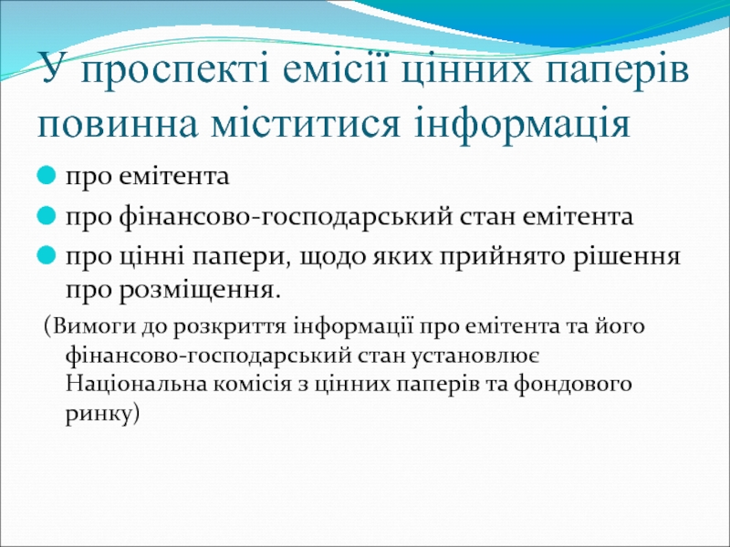
У проспекті емісії цінних паперів повинна міститися інформація: про емітента; про фінансово-господарський стан емітента; про цінні папери, щодо яких прийнято рішення про розміщення (Вимоги до розкриття інформації про емітента та його фінансово-господарський стан установлює Національна комісія з цінних паперів та фондового ринку)
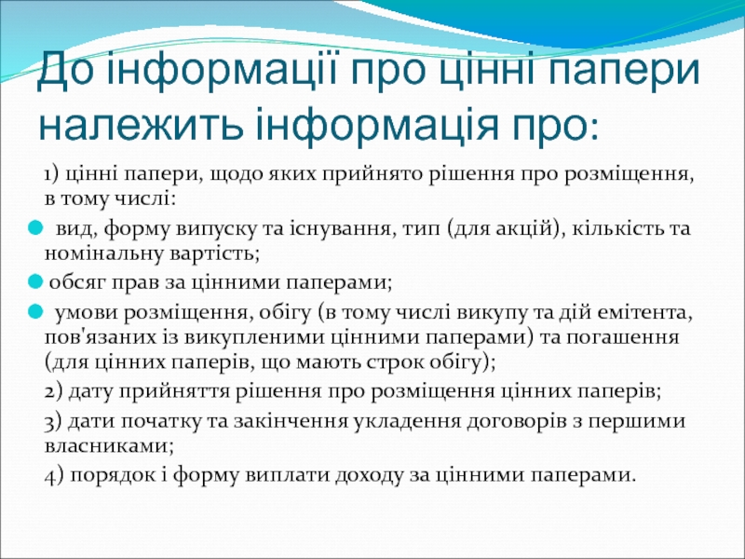
До інформації про цінні папери належить інформація про:
1) цінні папери, щодо яких прийнято рішення про розміщення, в тому числі:
вид, форму випуску та існування, тип (для акцій), кількість та номінальну вартість;
обсяг прав за цінними паперами;
умови розміщення, обігу (в тому числі викупу та дій емітента, пов'язаних із викупленими цінними паперами) та погашення (для цінних паперів, що мають строк обігу);
2) дату прийняття рішення про розміщення цінних паперів;
3) дати початку та закінчення укладення договорів з першими власниками;
4) порядок і форму виплати доходу за цінними паперами.
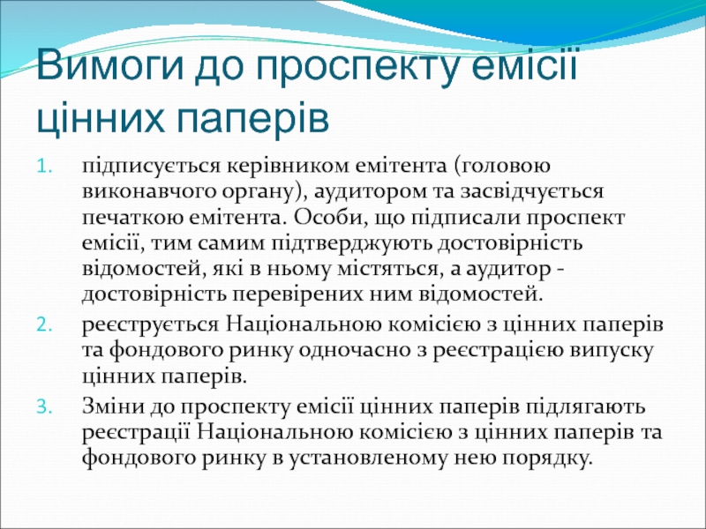
Вимоги до проспекту емісії цінних паперів
підписується керівником емітента (головою виконавчого органу), аудитором та засвідчується печаткою емітента. Особи, що підписали проспект емісії, тим самим підтверджують достовірність відомостей, які в ньому містяться, а аудитор - достовірність перевірених ним відомостей.
реєструється Національною комісією з цінних паперів та фондового ринку одночасно з реєстрацією випуску цінних паперів.
Зміни до проспекту емісії цінних паперів підлягають реєстрації Національною комісією з цінних паперів та фондового ринку в установленому нею порядку.
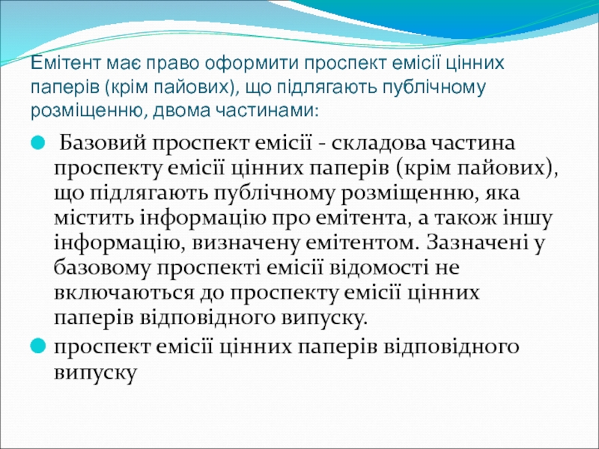
Емітент має право оформити проспект емісії цінних паперів (крім пайових), що підлягають публічному розміщенню, двома частинами:
Базовий проспект емісії - складова частина проспекту емісії цінних паперів (крім пайових), що підлягають публічному розміщенню, яка містить інформацію про емітента, а також іншу інформацію, визначену емітентом. Зазначені у базовому проспекті емісії відомості не включаються до проспекту емісії цінних паперів відповідного випуску.
проспект емісії цінних паперів відповідного випуску
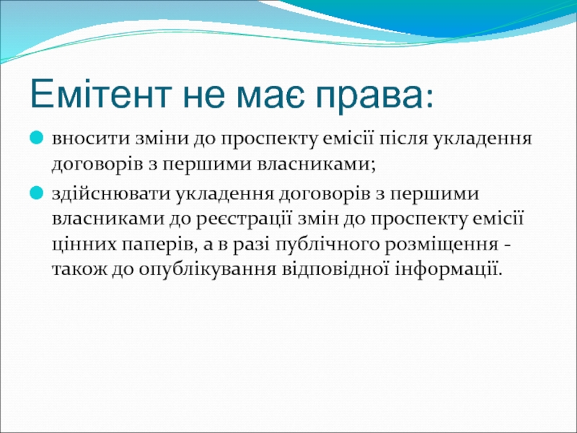
Емітент не має права:
вносити зміни до проспекту емісії після укладення договорів з першими власниками;
здійснювати укладення договорів з першими власниками до реєстрації змін до проспекту емісії цінних паперів, а в разі публічного розміщення - також до опублікування відповідної інформації.
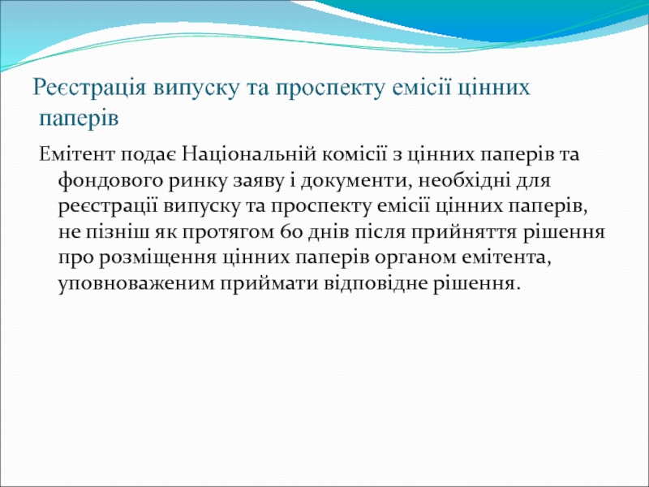
Реєстрація випуску та проспекту емісії цінних паперів
Емітент подає Національній комісії з цінних паперів та фондового ринку заяву і документи, необхідні для реєстрації випуску та проспекту емісії цінних паперів, не пізніш як протягом 60 днів після прийняття рішення про розміщення цінних паперів органом емітента, уповноваженим приймати відповідне рішення.
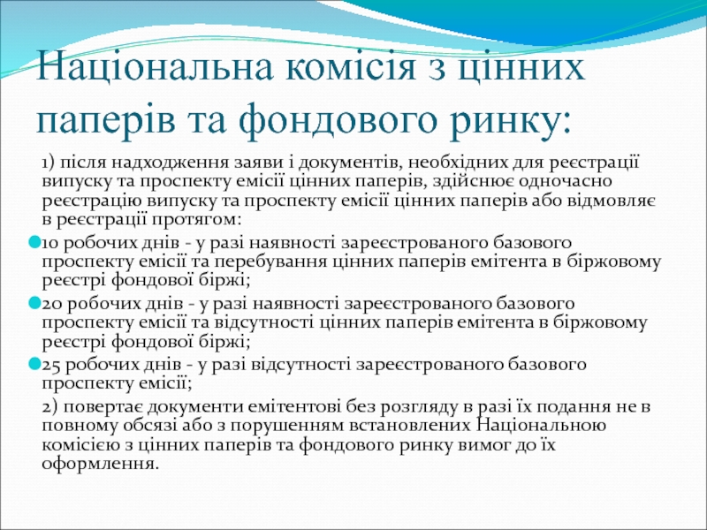
Національна комісія з цінних паперів та фондового ринку:
1) після надходження заяви і документів, необхідних для реєстрації випуску та проспекту емісії цінних паперів, здійснює одночасно реєстрацію випуску та проспекту емісії цінних паперів або відмовляє в реєстрації протягом:
10 робочих днів - у разі наявності зареєстрованого базового проспекту емісії та перебування цінних паперів емітента в біржовому реєстрі фондової біржі;
20 робочих днів - у разі наявності зареєстрованого базового проспекту емісії та відсутності цінних паперів емітента в біржовому реєстрі фондової біржі;
25 робочих днів - у разі відсутності зареєстрованого базового проспекту емісії;
2) повертає документи емітентові без розгляду в разі їх подання не в повному обсязі або з порушенням встановлених Національною комісією з цінних паперів та фондового ринку вимог до їх оформлення.
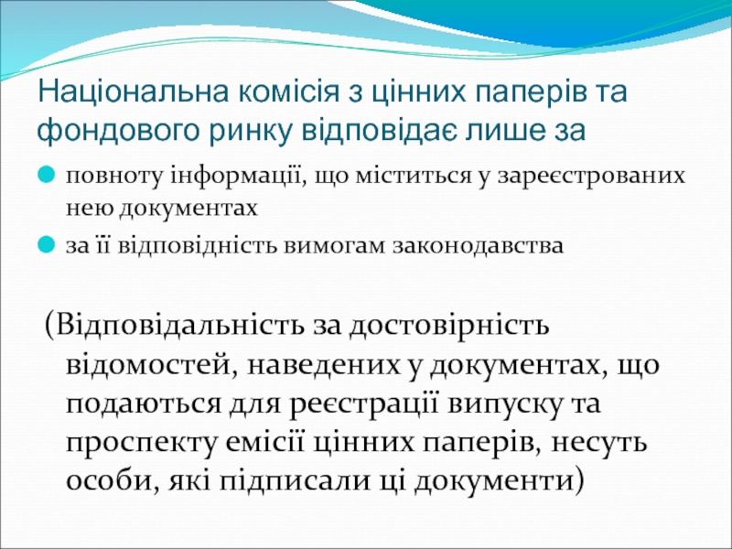
Національна комісія з цінних паперів та фондового ринку відповідає лише за
повноту інформації, що міститься у зареєстрованих нею документах
за її відповідність вимогам законодавства
(Відповідальність за достовірність відомостей, наведених у документах, що подаються для реєстрації випуску та проспекту емісії цінних паперів, несуть особи, які підписали ці документи)
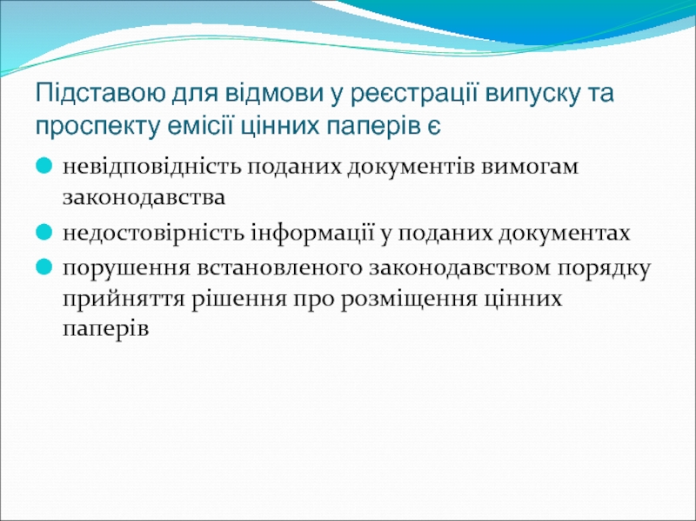
Підставою для відмови у реєстрації випуску та проспекту емісії цінних паперів є
невідповідність поданих документів вимогам законодавства
недостовірність інформації у поданих документах
порушення встановленого законодавством порядку прийняття рішення про розміщення цінних паперів
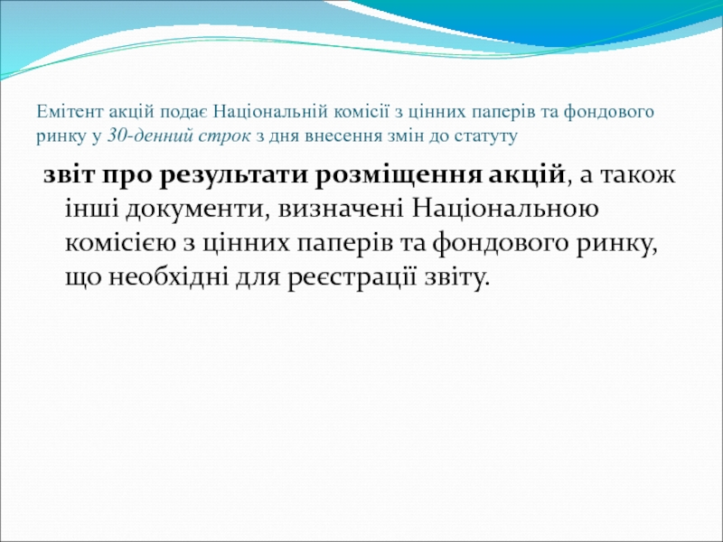
Емітент акцій подає Національній комісії з цінних паперів та фондового ринку у 30-денний строк з дня внесення змін до статуту
звіт про результати розміщення акцій, а також інші документи, визначені Національною комісією з цінних паперів та фондового ринку, що необхідні для реєстрації звіту.
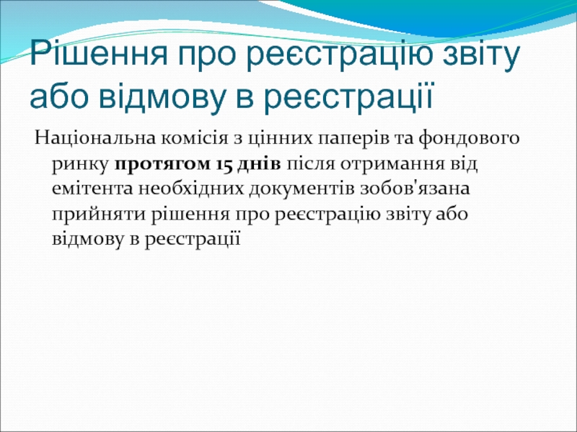
Рішення про реєстрацію звіту або відмову в реєстрації
Національна комісія з цінних паперів та фондового ринку протягом 15 днів після отримання від емітента необхідних документів зобов'язана прийняти рішення про реєстрацію звіту або відмову в реєстрації

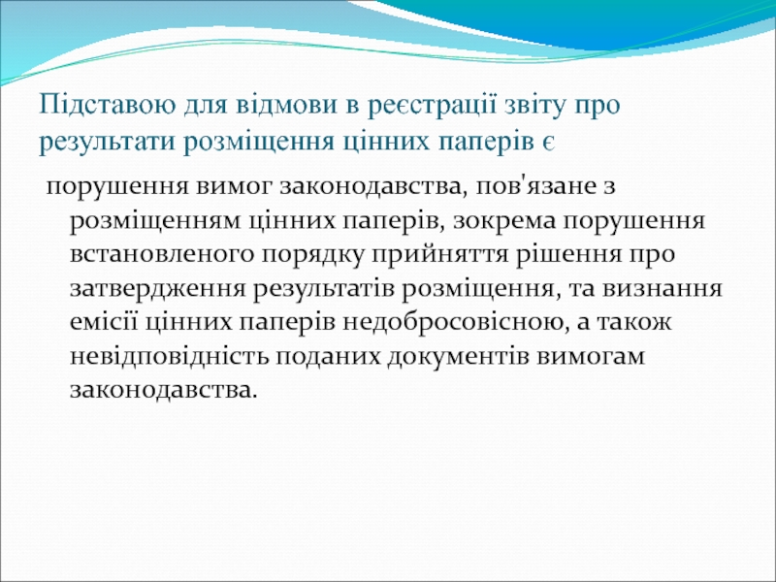
Підставою для відмови в реєстрації звіту про результати розміщення цінних паперів є
порушення вимог законодавства, пов'язане з розміщенням цінних паперів, зокрема порушення встановленого порядку прийняття рішення про затвердження результатів розміщення, та визнання емісії цінних паперів недобросовісною, а також невідповідність поданих документів вимогам законодавства.


Свідоцтво про реєстрацію випуску цінних паперів
Національна комісія з цінних паперів та фондового ринку у двотижневий строк з дня реєстрації звіту про результати розміщення цінних паперів видає емітенту свідоцтво про реєстрацію випуску цінних паперів.

